LAPORAN HASIL PRAKTIKUM

JOBSHEET 9 POLIMPORPHISM

PEMROGRAMAN BERBASIS OBJEK



Disusun Oleh :

RASENDRIYA DAFA SETIADI

NIM. 2341720125

TI-2E / 25

D-IV TEKNIK INFORMATIKA

JURUSAN TEKNOLOGI INFORMASI

POLITEKNIK NEGERI MALANG

2024/2025

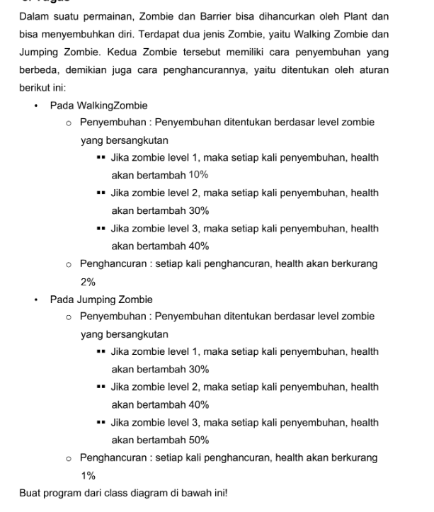

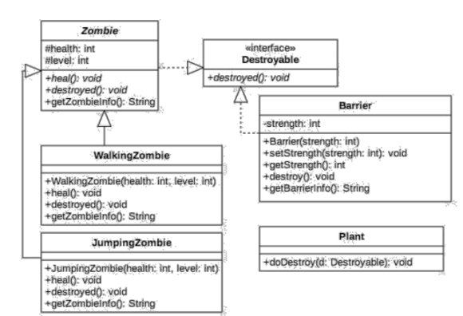

* Destroyable.java



* Barrier.java

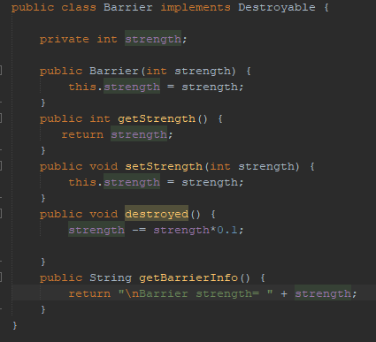

* Zombie.java

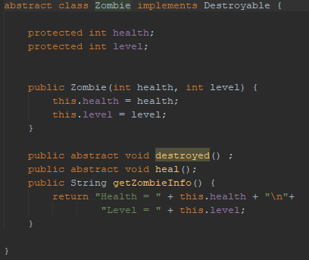

* WalkingZombie.java

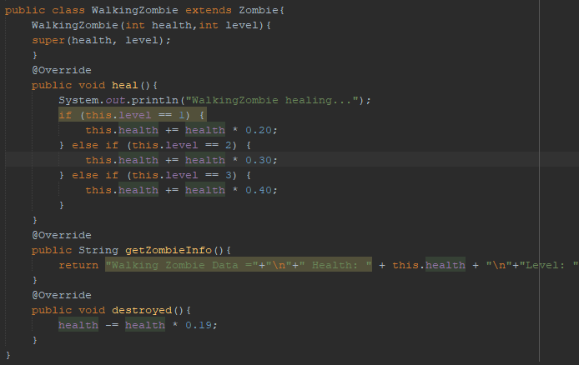

* JumpingZombie.java

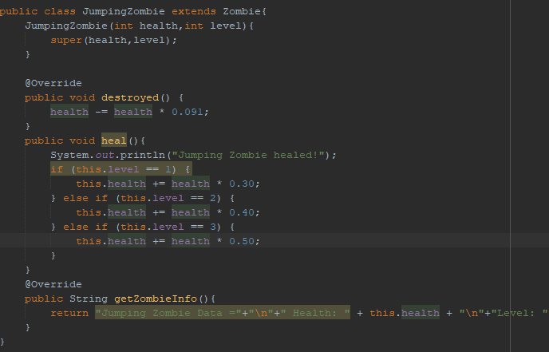

* Plant.java

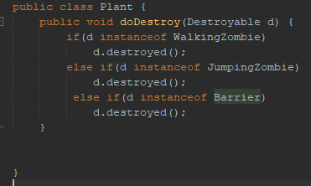

* Tester.java

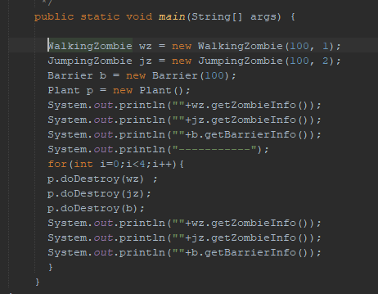

Output

